室内无人机自主巡检解决方案

室内定位和路径规划模块

室内定位：基于滑动窗口的多传感器融合方案（VINS-fusion），结合视觉里程计和 IMU 预积分

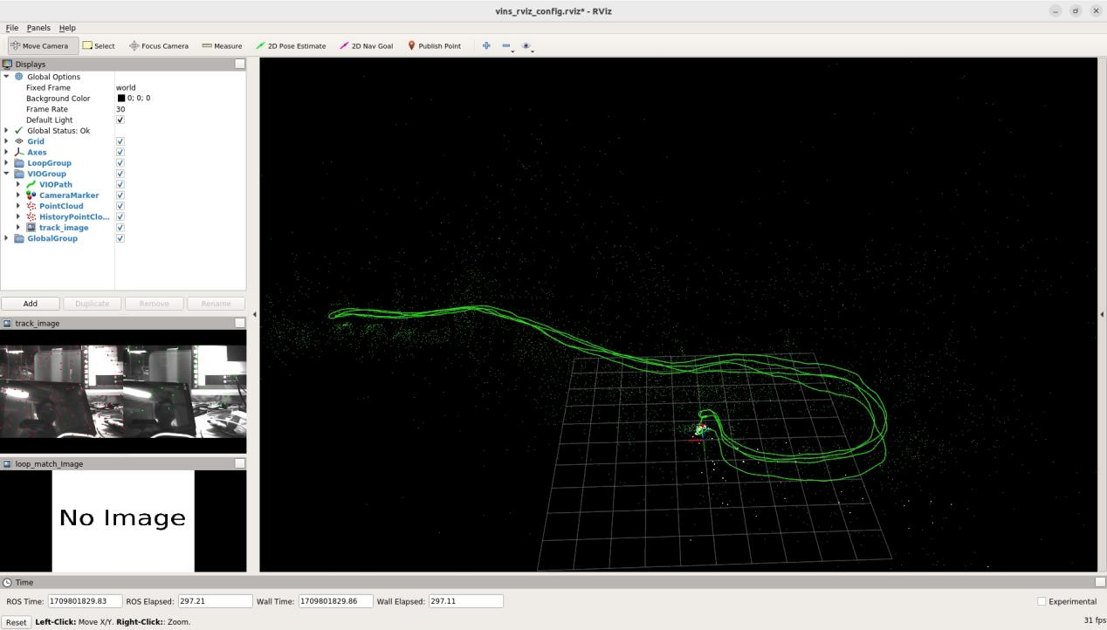

开启回环检测效果更好

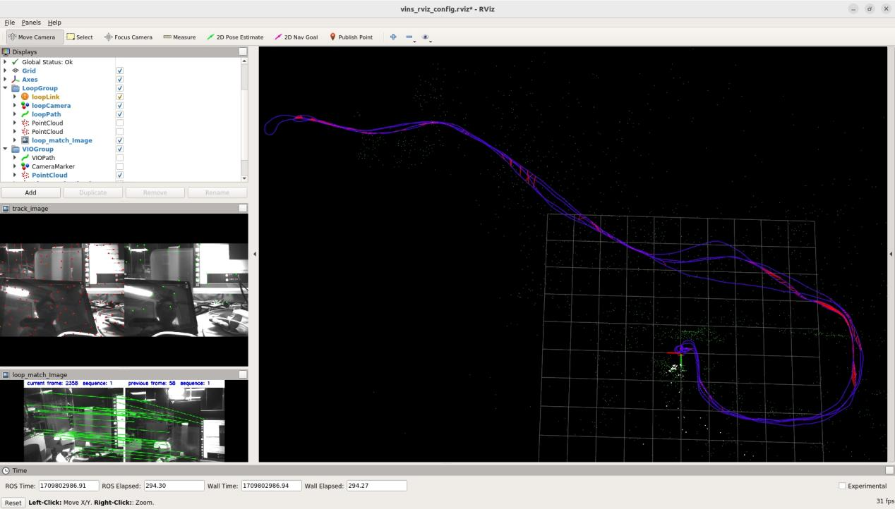

定位这一块基本没有问题，目前再将定位和建图融合到一起。

具体实施方案是在 RTAB-Map 中使用 VINS作为里程计（odometry），可以结合 VINS 的视觉和惯性测量单元（IMU）数据来提高定位的精度和鲁棒性。

后续将建的三维模型在仿真环境中部署。目前已经实现在 RTAB-Map 中使用 VINS作为odom,定位和建图效果通过数据集euroc测试。

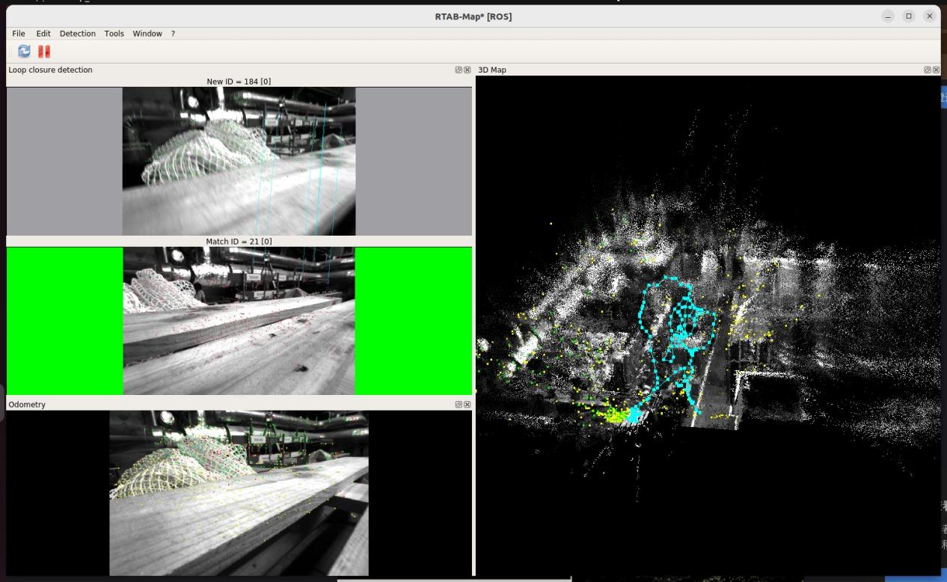

即VINS作为三维建图，实现三维建图，将建出的图导入仿真环境中试一试路径规划（路径规划拟采用egoplanner）

